【巩固练习】
一.选择题
1．下列命题中不正确的是( )．
A.直角三角形斜边中线等于斜边的一半
B.矩形的对角线相等
C.矩形的对角线互相垂直
D.矩形是轴对称图形
2．若矩形对角线相交所成钝角为120°，短边长3.6，则对角线的长为( )．
A. 3.6 B. 7.2 C. 1.8 D. 14.4
3．如图，在菱形ABCD中，E、F分别是AB、AC的中点，如果EF＝2，那么菱形ABCD的周长是( )
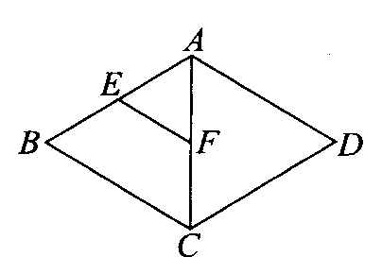
A.4 B.8 C.12 D.16
4.菱形ABCD中，∠A∶∠B＝1∶5，若周长为8，则此菱形的高等于( )．
A. B.4 C.1 D.2
5.（2016•郴州）如图，在正方形ABCD中，△ABE和△CDF为直角三角形，∠AEB=∠CFD=90°，AE=FC=5，BE=DF=12，则EF的长是（ ）
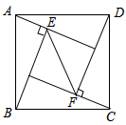
A．7 B．8 C．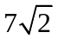 D．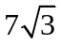
6. 如图，在正方形ABCD的外侧，作等边三角形ADE，连接BE，则∠AEB的度数为（ ）
A．10° B．15° C．20° D．12.5°
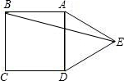
二.填空题
7．矩形ABCD中，对角线AC、BD相交于O，∠AOB＝60°，AC＝10，则AB＝______，BC＝______．
8. 如图，将边长为2的正方形ABCD沿其对角线AC剪开，再把△ABC沿着AD方向平移，得到△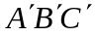，若两个三角形重叠部分的面积是1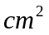，则它移动的距离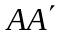等于____.
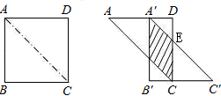
9. 如图，边长为2的正方形ABCD的对角线相交于点O，过点O的直线分别交AD、BC于E、F，则阴影部分的面积是_______.
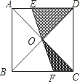
10.（2016春•宜宾期末）如图，两条等宽的长方形纸条倾斜的重叠着，已知长方形纸条宽度为3cm，∠ABC=60°，则四边形ABCD的面积为________cm²．
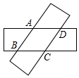
11. 如图，在菱形ABCD中，对角线AC与BD相交于点O，AB＝13，AC＝10，过点D作DE∥AC交BC的延长线于点E，则△BDE的周长为_____.
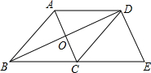
12.如图，在平面直角坐标系中，菱形OABC的顶点B的坐标为（8，4），则C点的坐标为_______.
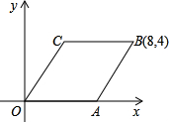
三.解答题
13.（2015春•无棣县期中）如图，在△ABC中，AB=AC，AD是△ABC的角平分线，作AE∥BC，CE∥AD，AE、CE交于点E．
（1）证明：四边形ADCE是矩形．
（2）若DE交AC于点O，证明：OD∥AB且OD=AB．
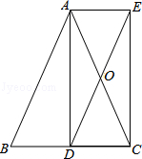
14．如图，在平行四边形ABCD中，E、F分别为边AB，CD的中点，连接DE、BF、BD．若AD⊥BD，则四边形BFDE是什么特殊四边形？请证明你的结论．
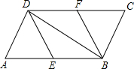
15．如图，边长为3的正方形ABCD绕点C按顺时针方向旋转30°后，得到正方形EFCG，EF交AD于H，求DH的长．
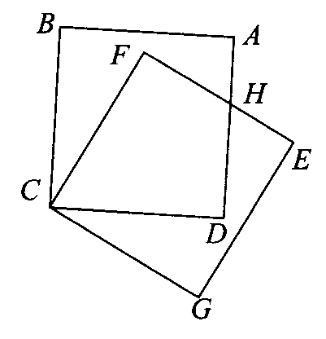
【答案与解析】
一.选择题
1.【答案】C；
【解析】矩形的对角线相等.
2.【答案】B；
【解析】直角三角形中，30°所对的边等于斜边的一半.
3.【答案】D；
【解析】BC＝2EF＝4，周长等于4BC＝16.
4．【答案】C；
【解析】由题意，∠A＝30°，边长为2，菱形的高等于×2＝1.
5.【答案】C；
6.【答案】B；
【解析】根据等边三角形和正方形的性质可知AB＝AE，∴∠BAE＝90°＋60°＝150°，∴∠AEB＝（180°－150°）÷2＝15°.
二.填空题
7．【答案】5，5；
【解析】可证△AOB为等边三角形，AB＝AO＝CO＝BO.
8.【答案】1；
【解析】移动距离为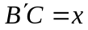，重叠部分面积为CE×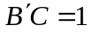，所以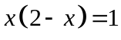，得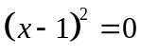，所以.
9.【答案】1；
【解析】由题可知△DEO≌△BFO，阴影面积就等于三角形BOC面积．
10.【答案】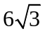.
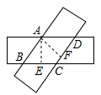
【解析】∵AB∥CD，AD∥BC，
∴四边形ABCD是平行四边形，
作AE⊥BC，AF⊥CD，
∠ABC=∠ADF=60°，且AE=AF
∴△ABE≌△ADF，
∴AB=AD，即四边形ABCD是菱形．
∵AE=3cm，
∴BE=，
∴BC=2BE=，
∴S_{四边形ABCD}=BC•AE=×3=cm²．
11.【答案】60；
【解析】因为菱形的对角线互相垂直及互相平分就可以在Rt△AOB中利用勾股定理求出OB＝12，BD＝2OB＝24，DE＝2OC＝10，BE＝2BC＝26，△BDE的周长为60．
12.【答案】（3,4）；
【解析】过B点作BD⊥OA于D，过C点作CE⊥OA于E，BD＝4，OA＝，AD＝8－，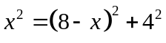，解得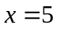，所以OE＝AD＝8－5＝3，C点坐标为（3,4）.
三.解答题
13.【解析】
证明：（1）∵AB=AC，AD是△ABC的角平分线，
∴AD⊥BC，且BD=CD，
∵AE∥BC，CE∥AD，
∴四边形ADCE是平行四边形，
∴四边形ADCE是矩形；
（2）∵四边形ADCE是矩形，
∴OA=OC，
∴OD是△ABC的中位线，
∴OD∥AB且OD=AB.
14.【解析】
四边形BFDE是菱形，
证明：∵AD⊥BD，
∴△ABD是直角三角形，且AB是斜边，
∵E为AB的中点，
∴DE＝AB＝BE，
∵四边形ABCD是平行四边形，
∴DC∥AB，DC＝AB，
∵F为DC中点，E为AB中点，
∴DF＝DC，BE＝AB，
∴DF＝BE，DF∥BE，
∴四边形DFBE是平行四边形，
∵DE＝EB，
∴四边形BFDE是菱形．
15.【解析】
解：如图，连接CH，
∵正方形ABCD绕点C按顺时针方向旋转30°，
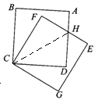
∴∠BCF＝30°，则∠DCF＝60°，
在Rt△CDH和Rt△CFH中，
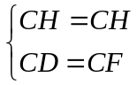
∴Rt△CDH≌Rt△CFH，
∴∠DCH＝∠FCH＝∠DCF＝30°，
在Rt△CDH中，DH＝，CH＝2，CD＝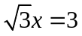，
∴DH＝.

